学习指南

亲爱的同学们，在北京的卢沟桥畔坐落着一座国家一级博物馆——中国人民抗日战争纪念馆。这座位于全民族抗战爆发地的博物馆全面记录了抗日战争的史实，是纪念中国人民抗日战争、弘扬伟大抗战精神、进行爱国主义教育及和平教育的大型专题纪念馆。

历史是最好的教科书，也是最好的清醒剂。铭记历史，缅怀先烈，珍视和平，可以警示未来。抗日战争的硝烟虽已散去，但在战争中形成的天下兴亡、匹夫有责的爱国情怀，视死如归、宁死不屈、百折不挠的民族精神，激励着一代代的国人，正是有了这种抗战精神，才使中国人民无畏艰难险阻，能够战胜一切困难。就让我们一起走进“中国人民抗日战争纪念馆”的网上博物馆来了解那段悲壮的历史。

**任务一：**请在 “抗战大事记”中找一找抗战中发生的重大历史事件，收集事件的名称、时间等信息，照样子制作一张“抗战创意年代尺”。

**任务二：**面对日军的侵略，无数英烈不畏艰难、不屈不挠英勇进行反击，甚至不惜牺牲自己的生命，正是在这种众志成城、英勇抗战精神的鼓舞下，中国人民取得了抗日战争的伟大胜利。请选择你最佩服抗战英雄，了解英雄事迹，制作成抗战英雄名信片与大家进行交流分享。

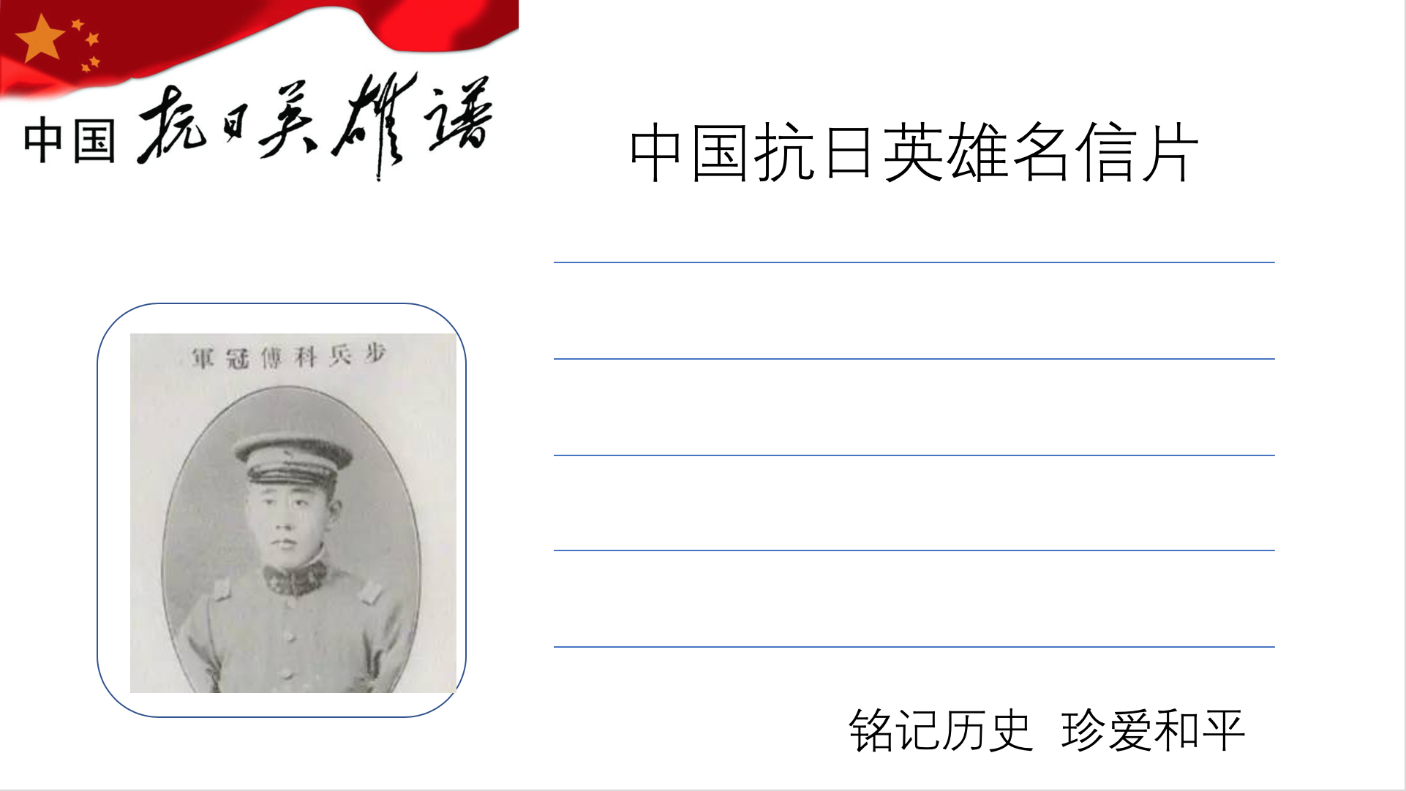

**任务三：**2014年2月27日，中国十二届全国人大常委会第七次会议通过决定，将每年的12月13日设立为南京大屠杀死难者国家公祭日。请你从“中国抗战胜利网”了解有关南京大屠杀的史实，结合南京大屠杀死难者国家公祭日自拟题目，写一段升旗演讲词。

题目：

演讲人：

资源链接：

1.经典影片：在“抗战胜利网”观看《铁道游击队》，并与大家交流观看感。

2.抗战歌曲：学唱二十九军大刀队战歌《大刀进行曲》。

3.书籍推荐：约翰·拉贝被世人誉为南京的辛德勒，他在1937年至1938年日本侵略军占领南京期间，作为南京安全区国际委员会主席救助了大约25万中国平民，使他们免遭日军的杀害。他还给人类留下了一份宝贵的财产，即他在这期间写下的记录日军南京大屠杀的战争日记——《拉贝日记》。请你阅读这本书，了解日军在南京犯下的罪行。

